О проведении выездного заседания Межведомственного совета по формированию здорового образа жизни, контролю за неинфекционными
заболеваниями, предупреждению и профилактике пьянства, алкоголизма,
наркомании и потребления табачного сырья и табачных изделий при Шкловском райисполкоме

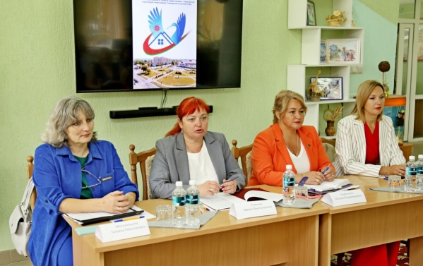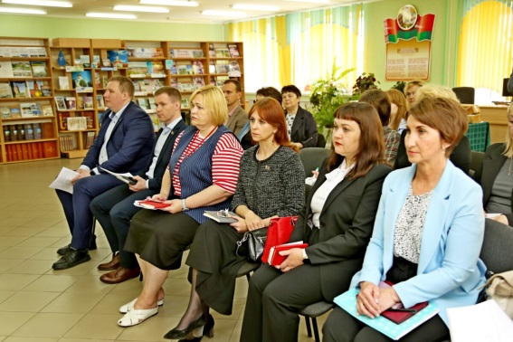

18 июня 2025года в г.Шклове состоялось заседание Межведомственного совета по формированию здорового образа жизни при Шкловском райисполкоме.
В районной библиотеке участники были ознакомлены с выставкой-дегустацией здоровых продуктов питания, производимых Шкловским райпо. Народный любительский коллектив “Флориада” провел презентацию-дегустацию фито-чая.
Далее заседание состоялось в выездном формате, участники посетили ряд объектов города Шклова- ГУО «Ясли-сад №6 г.Шклова», ледовую арену, была представлена работа среди воспитанников школы олимпийского резерва, посмотрели работу по ФЗОЖ районного центра социального обслуживания населения среди граждан пожилого возраста, побывали в воспитательно-оздоровительном лагере дневного пребывания «Солнышко» на базе гимназии г.Шклова.
В ходе пленарного заседания о реализации государственного профилактического проекта “Здоровые города и поселки” в Шкловском районе рассказала и. о. главного государственного санитарного врача района Татьяна Могилевцева, «Роль направленной здоровьесберегающей самообразовательной деятельности в профессиональном становлении педагогических работников» разъяснила директор ГУО «СШ №1 г.Шклова» Дрозд О.Д. Также детально рассмотрена работа ведомств по популяризации данного проекта.
Работа ведомств по воплощению целей и задач программы Здоровые города и поселки продолжается.

Врач-валеолог УЗ «Шкловский райЦГЭ» Т.Полякова

